SECRETARIA MUNICIPAL DE EDUCAÇÃO
EDUCAÇÃO INFANTIL – ROTEIRO
ATIVIDADES COMPLEMENTARES DE ESTUDO – COVID 19

ROTEIRO DE RECUPERAÇÃO 2° TRIMESTRE (07/12 A 11/12).

CMEI MUNICIPAL: ZILDA ARNS

PROFESSORAS: JULIANA
INFANTIL II CRIANÇAS BEM PEQUENAS (2 ANOS)

SEGUNDA-FEIRA 07/12/2020.
O QUE VOCÊ VAI  ESTUDAR: | SABERES E CONHECIMENTOS:  - Jogos expressivos de linguagem corporal.
PARA QUE  VAMOS  ESTUDAR  ESSES  CONTEÚDOS? | CAMPOS DE EXPERIENCIA: O EU O OUTRO E NÓS:  (EI02EO02) Demonstrar imagem positiva de si e confiança em sua capacidade para enfrentar dificuldades e desafios.  - Brincar com seu corpo por meio de gestos e movimentos.  - Perceber características e possibilidades corporais e na conquista de objetivos simples.
COMO VAMOS  ESTUDAR OS  CONTEÚDOS? | ATIVIDADE PROPOSTA: IMITANDO OS BICHINHOS, ESSA ATIVIDADE É BEM SIMPLES E BEM DIVERTIDA, VOCÊ VAI PRECISAR PARA REALIZÁ-LA, UM BICHINHO DE PELÚCIA VAI PEDIR PARA A CRIANÇA ARREMESSAR O BICHINHO PARA CIMA, PEDIR PARA A MESMA OBSERVAR EM QUAL POSIÇÃO A PELÚCIA CAIU E NA SEQUÊNCIA INCENTIVAR A CRIANÇA A IMITAR A MESMA POSIÇÃO QUE A PELÚCIA CAIU. A BRINCADEIRA DEVERÁ SER REALIZADA VÁRIAS VEZES E PODE SER UTILIZADOS PELÚCIAS DIFERENTES  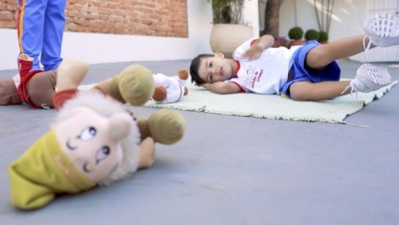

TERÇA-FEIRA 08/12/2020.
O QUE VOCÊ VAI  ESTUDAR: | SABERES E CONHECIMENTOS:  - Jogos expressivos de linguagem corporal.
PARA QUE  VAMOS  ESTUDAR  ESSES  CONTEÚDOS? | CAMPOS DE EXPERIÊNCIA: CORPO, GESTOS E MOVIMENTOS:  (EI02CG05) Desenvolver progressivamente as habilidades manuais, adquirindo controle para desenhar, pintar, rasgar, folhear, entre outros.  - Participar de situações que envolvam o rasgar, o enrolar e o amassar.
COMO VAMOS  ESTUDAR OS  CONTEÚDOS? | ATIVIDADE PROPOSTA: PARA DESENVOLVER A COORDENAÇÃO MOTORA FINA E O MOVIMENTO DE PINÇA, DAR PARA CRIANÇA UM PEDAÇO DE PAPEL, QUE PODE SER, PAPEL CREPOM, PAPEL ALUMÍNIO, JORNAL OU ENCARTES DE SUPERMERCADO, INCENTIVAR A CRIANÇA FAZER DIVERSAS BOLINHAS COM O PAPEL NO TAMANHO QUE DÊ PARA PEGAR COM PRENDEDOR DE ROUPA. DANDO SEQUÊNCIA A ATIVIDADE ESPALHAR AS BOLINHAS FEITAS EM UMA SUPERFÍCIE E COM UM PRENDEDOR DE ROUPA PEDIR QUE A CRIANÇA PEGUE AS BOLINHAS UMA A UMA E COLOQUE DENTRO DE ALGUMA VASILHA.  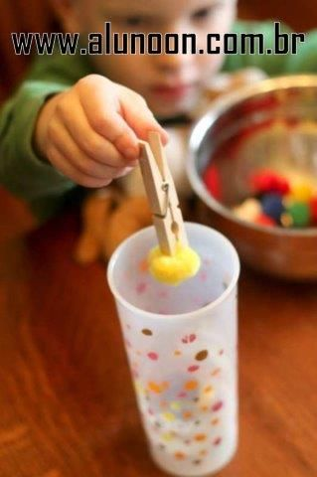

QUARTA-FEIRA 09/12/2020.
O QUE VOCÊ VAI  ESTUDAR: | SABERES E CONHECIMENTOS:  - Próprio corpo e do outro.
PARA QUE  VAMOS  ESTUDAR  ESSES  CONTEÚDOS? | CAMPO DE EXPERIÊNCIA: O EU O OUTRO E NÓS:  (EI02EO02) Demonstrar imagem positiva de si e confiança em sua capacidade para enfrentar dificuldades e desafios.  - Perceber características e possibilidades corporais e na conquista de objetivos simples.
COMO VAMOS  ESTUDAR OS  CONTEÚDOS? | ATIVIDADE PROPOSTA: BRINCAR COM CABOS DE VASSOURAS, BOLA OU BRINQUEDO. PARA REALIZAR ESTA BRINCADEIRA PRECISSAREMOS DE DUAS PESSOAS, DOIS CABOS DE VASSOURA, UMA BOLA E UMA CAIXA OU BALDE. A CRIANÇA PRECISARÁ DA COOPERAÇÃO DE UM ADULTO OU DE OUTRA CRIANÇA PARA REALIZAR A BRINCADEIRA. CADA UM SEGURARÁ NAS PONTAS DO CABO DA VASSOURA, EQUILIBRANDO A BOLA EM CIMA, OU BRINQUEDO DE SUA PREFERÊNCIA. DEVENDO ASSIM LEVÁ-LO ATÉ O BALDE OU CAIXA SEM DEIXAR CAIR, PRECISARÃO COOPERAR UM COM O OUTRO PARA QUE CONSIGAM REALIZAR O TRAJETO EQUILIBRANDO A BOLA OU BRINQUEDO.  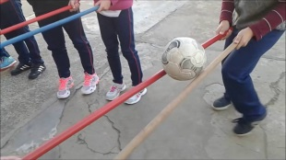

QUINTA-FEIRA 10/12/2020.
O QUE VOCÊ VAI  ESTUDAR: | SABERES E CONHECIMENTOS:  - Imitação como forma de expressão
PARA QUE  VAMOS  ESTUDAR  ESSES  CONTEÚDOS? | CAMPO DE EXPERIÊNCIA: CORPO, GESTOS E MOVIMENTOS  (EI02CG01) Apropriar-se de gestos e movimentos de sua cultura no cuidado de si e nos jogos e brincadeiras.  - Participar de jogos de imitação durante brincadeiras.
COMO VAMOS  ESTUDAR OS  CONTEÚDOS? | ATIVIDADE PROPOSTA: BRINCADEIRA IMITAR CACHORRINHO: A CRIANÇA ENGATINHARÁ IMITANDO UM CACHORRINHO. CONTAR ATÉ TRÊS E DAR A LARGADA. COM A AJUDA DA FAMÍLIA SERÁ MARCADA UMA LINHA DE CHEGADA, ENTÃO A CRIANÇA IMITANDO UM CACHORRINHO CORRERÁ E QUEM CHEGAR PRIMEIRO É O VENCEDOR. PODE SE ESTENDER A BRINCADEIRA IMITANDO OUTROS ANIMAIS COMO: CANGURU, GATO, ELEFANTE, MACACO ENTRE OUTROS.

SEXTA-FEIRA 11/12/2020.
O QUE VOCÊ VAI  ESTUDAR: | SABERES E CONHECIMENTOS:  - Espaço físico e objetos.
PARA QUE  VAMOS  ESTUDAR  ESSES  CONTEÚDOS? | CAMPO DE EXPERIÊNCIA: ESPAÇO, TEMPOS, QUANTIDADES, RELAÇÕES E TRANSFORMAÇÕES:  (EI02ET01) Explorar e descrever semelhanças e diferenças entre as características e propriedades dos objetos (textura, massa, tamanho).  - ENCONTRAR OBJETOS E BRINQUEDOS NA SITUAÇÃO DE BRINCADEIRAS.
COMO VAMOS  ESTUDAR OS  CONTEÚDOS? | ATIVIDADE PROPOSTA: ENCONTRE O OBJETO QUE ESTÁ ESCONDIDO. PARA REALIZAR ESTA ATIVIDADE VOCÊ VAI PRECISAR DE ALGUNS OBJETOS QUE SEJA DO CONHECIMENTO DA CRIANÇA. PODERÁ SER USADO; BRINQUEDOS, PENTE, ESCOVA DE DENTE, SABONETE ENTRE OUTROS. PRIMEIRAMENTE VOCÊ VAI APRESENTAR TODOS OS OBJETOS À CRIANÇA. DANDO CONTINUIDADE A BRINCADEIRA VOCÊ DEVERÁ ESCONDER OS OBJETOS EM UM LOCAL DE FÁCIL ACESSO E PEDIR QUE A CRIANÇA PROCURE E ENCONTRE OS OBJETOS ESCONDIDOS. OBSERVAÇÃO PODE SER DADO DICAS PARA AJUDAR A CRIANÇA ENCONTRAR.

